**Лабораторная работа №6**

**Цель работы:** научиться использовать двумерные массивы для решения задач, а также научиться использовать файлы для ввода и вывода данных.

**Задание 1.**

Заполнитьматрицу а(3, 3) случайными числами от -5 до 5. Найти произведение минимального элемента матрицы на сумму ее положительных элементов. Значения элементов матрицы и результат расчета вывести в файл.

**Программная реализация:**

**program** lab6_1;

**var**

i,j:integer;

s,min,pr:real;

a: **array**[1..3,1..3] **of** real;

f:text;

**begin**

assign (f, 'r.txt');

rewrite(f);

**for** i:=1 **to** 3 **do**

**begin**

**for** j:=1 **to** 3 **do**

**begin**

a[i,j]:=random(-5,5);

write(f, a[i,j]:5:0);

**end**;

writeln(f);

**end**;

min:=6;

s:=0;

**for** i:=1 **to** 3 **do**

**begin**

**for** j:=1 **to** 3 **do**

**begin**

**if** a[i,j]<min **then**

min:=a[i,j];

**if** a[i,j]>=0 **then**

s:=s+a[i,j];

**end**;

pr:=s*min;

**end**;

writeln(f, 'min=',min);

writeln(f, 's=',s);

writeln(f, 'pr=',pr);

close(f);

**end**.

**Ответ:**

3 -4 -3

-5 0 3

1 -5 3

min=-5

s=10

pr=-50

**Задание 2.**

Заполнить матрицу а(4, 4) случайными целыми числами от   
1 до 100. Вывести значения ее элементов в файл. Найти максимальный элемент в каждой строке. Среди максимальных элементов каждой строки найти минимальный. Результаты вывести в файл.

**Программная реализация:**

**program** lab6_3;

**var**

i,j:integer;

max,min:real;

a: **array**[1..4,1..4] **of** real;

f:text;

**begin**

assign (f, 'ress.txt');

rewrite(f);

**for** i:=1 **to** 4 **do**

**begin**

**for** j:=1 **to** 4 **do**

**begin**

a[i,j]:=random(1,100);

write(f, a[i,j]:5:0);

**end**;

writeln(f);

**end**;

min:=101;

**for** i:=1 **to** 4 **do**

**begin**

max:=0;

**for** j:=1 **to** 4 **do**

**begin**

**if** max < a[i,j] **then**

max:=a[i,j];

**end**;

**if** max<min **then**

min:=max;

write(f, ' max=',max);

**end**;

writeln(f);

writeln(f,' min=',min);

close(f);

**end**.

**Ответ:**

81 51 7 28

43 78 19 79

8 38 23 36

93 58 92 31

max=81 max=79 max=38 max=93

min=38

**Задание 3.**

Заполнить матрицу а(5, 10) случайными числами от 0 до 9. Найти столбец матрицы с максимальной суммой элементов. Значения элементов матрицы и результат расчета вывести в файл.

**Программная реализация:**

**program** lab6_1;

**var**

i,j,n:integer;

s,max,p:real;

a: **array**[1..5,1..10] **of** real;

f:text;

**begin**

assign (f, 'K.txt');

rewrite(f);

**for** i:=1 **to** 5 **do**

**begin**

**for** j:=1 **to** 10 **do**

**begin**

a[i,j]:=random(0,9);

write(f, a[i,j]:5:0);

**end**;

writeln(f);

**end**;

max:=0;

n:=0;

**for** j:=1 **to** 10 **do**

**begin**

s:=0;

**for** i:=1 **to** 5 **do**

**begin**

s:=s+a[i,j];

**if** s>max **then**

**begin**

max:=s;

n:=j;

**end**;

**end**;

**end**;

writeln(f, 'Столбец с максимальной суммой элементов:',n, ' Cумма равна:', max);

close(f);

**end**.

**Ответ:**

0 3 6 9 4 2 3 2 6 5

7 5 5 5 1 1 4 5 6 7

1 5 4 8 0 6 6 4 9 4

3 7 5 6 8 2 9 8 0 4

1 1 3 0 9 8 6 4 0 2

**Столбец с максимальной суммой элементов:4**

**Cумма равна:28**

**Задание 4.**

Найти сумму положительных (P) и количество отрицательных (О) элементов массива Z(7) и минимальный элемент второго столбца матрицы В(2,3) и вывести значения элементов массива xi:

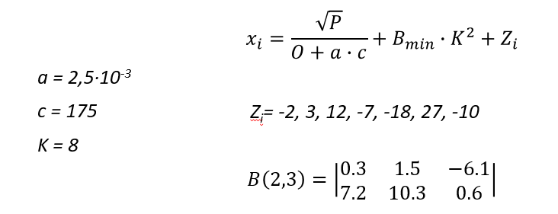

**Программная реализация:**

**Program** L6_4;

**const**

a=2.5e-3;

c=175;

K=8;

B:**array**[1..2,1..3] **of** real=((0.3,1.5,-6.1),(7.2,10.3,0.6));

**var**

Z:**array**[1..7] **of** real = (-2,3,12,-7,-18,27,-10);

x:**array**[1..7] **of** real;

P,Bmin:real;

O,i:integer;

**begin**

P:=0;

O:=0;

Bmin:=1000;

**for** i:=1 **to** 7 **do**

**begin**

**if** Z[i]>0 **then**

P:=P+Z[i]

**else**

O:=O+1;

**end**;

**for** i:=1 **to** 2 **do**

**begin**

**if** B[i,2]<Bmin **then**

Bmin:=B[i,2];

**end**;

writeln('P = ',P);

writeln('O = ',O);

writeln('B min = ',Bmin);

writeln;

**for** i:= 1 **to** 7 **do**

**begin**

x[i]:=sqrt(P)/(O+(a*c))+(Bmin*sqr(K))+Z[i];

write(x[i]:7:1);

**end**;

**end**.

**Ответ:**

P = 42

O = 4

B min = 1.5

95.5 100.5 109.5 90.5 79.5 124.5 87.5

**Вывод:** В ходе лабораторной работы научились использовать двумерные массивы для решения задач, а также использовать файлы для ввода и вывода данных.

.